Complétez, sauvegardez ce document sur votre ordinateur puis envoyez-le par mail à l’adresse
eau-assainissement@cc-miribel.fr
Vous pouvez aussi compléter et retourner ce document par courrier papier à l’adresse suivante :
Communauté de Communes de Miribel et du Plateau
Service Eau-Assainissement
1820 Grande Rue
01700 MIRIBEL

Tout nouveau raccordement au réseau collectif d’eaux usées fait l’objet de la facturation de la Participation au Financement de l’Assainissement Collectif (PFAC) qui s’ajoute aux frais de branchement.
Informations complémentaires : http://environnement.cc-miribel.fr/assainissement/assainissement-collectif/

La demande concerne (cocher la case nécessaire) :
☐ Le raccordement au réseau au niveau d’un branchement existant
☐ Le raccordement au réseau ET la création d’un nouveau branchement (s’il n’y a pas de boîte de branchement desservant la propriété)

Date prévisionnelle / souhaitée de raccordement (fin des travaux en partie privée) :
La demande de raccordement au réseau concerne (cocher la case) :
☐ des eaux usées domestiques et assimilées domestiques
☐ des eaux usées non domestiques - Présence d’une autorisation / convention de rejet ? ☐ Oui ☐ Non
☐ des eaux pluviales (dans le cas particulier d’un réseau unitaire)

ATTENTION : les eaux pluviales doivent prioritairement être évacuées soit sur le terrain, soit dans un réseau spécifique s'il existe (conformément au PLU de votre commune). En cas d’impossibilité technique, les eaux pluviales acceptées dans les réseaux d’assainissement doivent faire l’objet d’un branchement dédié.
Pour ces questions, vous pouvez contacter votre commune compétente sur la gestion des eaux pluviales.

Adresse de la construction :
Numéro : |  | Rue :
Commune :
Demandeur :

NOM : |  | Prénom :
Téléphone : |  | Courriel :
Adresse :
Code APE: |  | SIRET¹ :
Propriétaire (si différent du demandeur) :

NOM : |  | Prénom :
Téléphone : |  | Courriel :
Adresse :

Renseignements concernant le bâtiment ou projet à raccorder :

☐ | Maison individuelle |  | ☐ | Maison jumelée
☐ | Immeuble collectif | Nombre d'appartements :
☐ | Lotissement | Nombre de lots :
☐ | Bâtiment à usage commercial, bureaux, industriel, public, hôpitaux
Nature de l'activité :
Adresse de raccordement conformément à l'autorisation d'urbanisme :

☐ | Construction neuve
N° de parcelle cadastrale :
N° de permis de construire ou de lotir ou de déclaration préalable :
Surface de plancher* :
☐ | Construction préexistante à la construction du réseau public
N° de parcelle cadastrale :
Surface de plancher* :
☐ | Construction existante sur égout existant
N° parcelle cadastrale :
Surface de plancher* :

* Joindre la copie d’une pièce justificative ou faire une déclaration sur l’honneur

Descriptif technique :

 | Diamètre de la canalisation en partie privative (en mm) | Profondeur de sortie de votre canalisation privative par rapport au terrain naturel public en limite de propriété (en mètres)
Eaux usées
Eaux pluviales
(si rejet dans réseau unitaire)

La CCMP ne fournira aucun fil d’eau de raccordement. La CCMP ne pourra en aucun cas s’engager à réaliser un branchement à un fil d’eau donné. L’altitude du branchement sera fixée par la réalisation du branchement.
Dans le cas d’un lotissement, la CCMP demandera le respect de certaines prescriptions techniques concernant le réseau d’assainissement privé avant d’autoriser un raccordement.

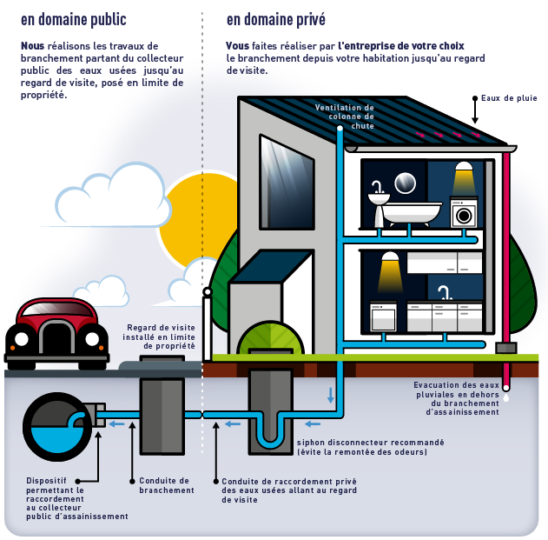

Pièces à joindre impérativement à la demande :
- Copie de l’instruction d’urbanisme ou du courrier imposant le raccordement au réseau public

- Plan de masse partiel ou schéma côté, donnant avec précision :
  - La situation de l’immeuble par rapport à la voie publique
  - Le tracé des canalisations sur le terrain
  - L’emplacement du tabouret de branchement à construire en limite de propriété (dans le cas d’une demande de création d’un nouveau branchement)

- Une pièce justificative de la surface de plancher

Réalisation des travaux de branchement
En cas de demande de création d’un nouveau branchement, les travaux de réalisation de la partie publique du branchement sont entrepris :
- Après réception de la demande de raccordement dûment remplie,
- Après implantation conjointe sur site du branchement,
- Après acceptation du devis de la CCMP ou de notre exploitant,
- Avant tout travaux de construction sur la partie privée.

Conformité du raccordement
A l’issue des travaux sur la partie privée et avant la fermeture de la tranchée si possible, le propriétaire doit prendre contact avec notre exploitant pour programmer une visite de contrôle de la conformité de l’installation.

Seule la remise d’un contrôle de conformité établi par notre exploitant autorise réglementairement le raccordement au réseau d’assainissement collectif.

------------------------

Je déclare avoir pris connaissance :

  - Du règlement du service public d’assainissement collectif adopté sur ma commune et disponible sur le site internet de la CCMP (http://environnement.cc-miribel.fr/assainissement/assainissement-collectif/),

  - Du fait que tout raccordement à l’égout est soumis au versement de la PFAC (Participation au Financement de l’Assainissement Collectif) qui s’ajoutera aux frais de branchement,

  - Je m'engage à autoriser l'accès de ma propriété aux agents du service assainissement de la CCMP et aux prestataires de la CCMP le cas échéant, à faciliter le contrôle de conformité du raccordement (rendre les points d'eau et les regards accessibles). En cas d'absence de regards, le contrôle ne pourra être effectué et le raccordement sera jugé non conforme.

  - En cas de non-conformité de mon installation, je m'engage à réaliser les travaux nécessaires dans les 6 mois à compter de la visite de contrôle, et à contacter l’exploitant du réseau pour contrôler leur bonne réalisation. A défaut, je m'expose à des pénalités financières.

Je certifie de mon identité et que ces informations sont exactes et suis conscient de m’exposer à des poursuites dans le cas contraire.

Fait à |  | Le

Signature :

Partie réservée à la CCMP
☐ Dossier transmis à l’exploitant le
☐ Demande de compléments faite au demandeur

1 le cas échéant

